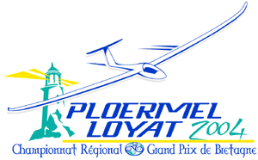
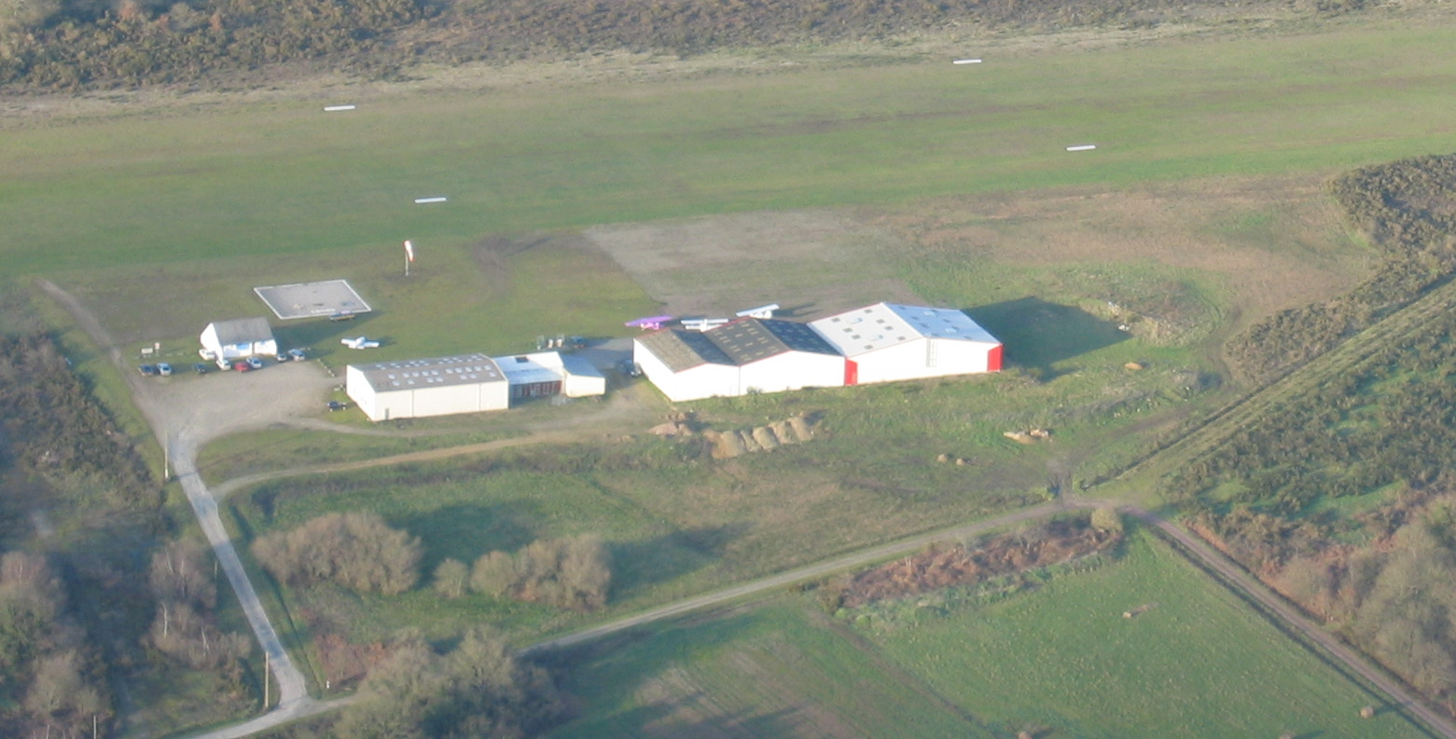

Nord
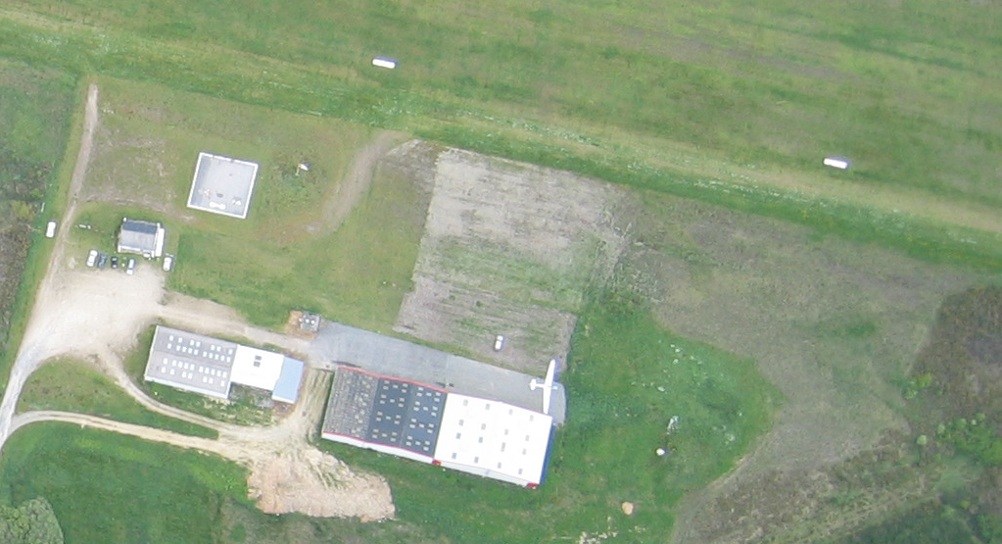

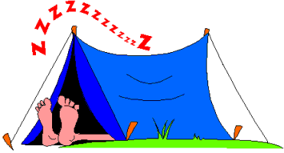
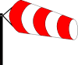

Nord
Zone W : utilisée en priorité pour les planeurs stockés systématiquement dans leur remorque.

Zone E : les remorques sont serrées le long des arbustes.
Les premiers planeurs arrivant après une épreuve se rangent sur la ligne Sud, de l’Est vers l’Ouest. Une fois celle-ci remplie, une ligne Nord est créée.
Retirez impérativement vos piquets après utilisation.

